周记二
转眼在本溪县第七中学已经呆了四周的时间了，四周的时间足以让我们适应在本溪县的工作与生活。
在这段时间，我们已经开始深入班级，认识了指导教师和指导班主任，也了解了现在初中生的学习状态和日常生活。指导班主任和指导教师都是比较有资历的资深教师，我相信对于班级管理与课堂实践能帮助我许多。
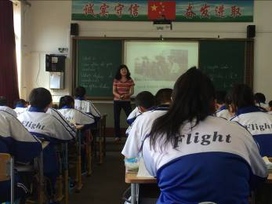
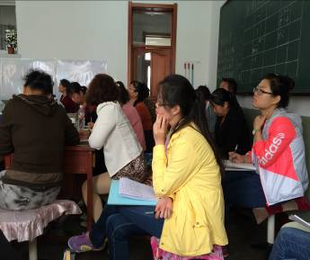
这四周也陆陆续续听了很多学科的课，发现每个老师的教学方法都各有千秋。有的教师擅长平铺直叙，按照教材的顺序照本宣科的教学；有的教师则能把一个简单的知识点讲的天花烂坠，让人听了就感到趣味性十足。我觉得这个现象既与老师的教龄有关，可能也与老师的性格有关吧。记得我听得一节英语课，老师姓李。这个老师就特别擅长以学生为中心，注重小组讨论和语言实践，比较符合现阶段的课标要求，而这样也让“语言”这个比较虚幻的东西能够落到实处，真正用于实践而不是书本功夫。同时，本溪县其中也有比较特色的地方-“同课异构”。同课异构顾名思义就是年级组所有的老师都讲同一节课，由此来相互学习指导彼此的优点和不足。这对于我们来说简直是惊喜，我们可以聆听和学习不同老师的讲课风格，也可以通过老师讲课的不足来引导我们接下来的学习与实践，对我们的实习甚至是今后的教师生涯都有很大的影响。

